apstiprinĀts
Daugavpils pilsētas pašvaldības policijas
Iepirkumu komisijas
2013.gada 27.marta sēdē, prot. Nr.1

Iepirkums saskaņā ar Publisko iepirkumu likuma 8¹.pantu

NOLIKUMS
“Formas tērpa piegāde”
Identifikācijas numurs DPPP 2013/01

I. Vispārīgie jautājumi

  - Pasūtītājs: Daugavpils pilsētas pašvaldības policija, NMR Nr. 90002067001, juridiskā adrese: Muzeja iela 6, Daugavpils, LV-5401, tālrunis: 65423123, fakss 65421500.
  - Iepirkuma identifikācijas Nr. DPPP 2013/01.
  - Kontaktpersona: Daugavpils pilsētas pašvaldības policijas vecākā inspektore Alīna Jurkāne-Jurgāne, tālr.: 654 21500, e-pasts: alina@daugavpils.lv.
  - Nolikumam atbilstošā piedāvājuma izvēles kritērijs: zemākā cena.
  - Piedāvājuma derīguma termiņš: 90 (deviņdesmit) kalendārās dienas no piedāvājuma atvēršanas dienas.
  - Ar iepirkuma nolikumu var iepazīties Daugavpils pilsētas domes mājas lapas www.daugavpils.lv sadaļā „Pašvaldības iepirkumi, aptaujas, izsoles un konkursi”, Daugavpils pilsētas pašvaldības policijas mājas lapas www.police.daugavpils.lv sadaļā „Iepirkumi”, nepieciešamības gadījumā, līdz 2013.gada 11.aprīļa, plkst.14:00 to var saņemt papīra formātā Daugavpils pilsētas pašvaldības policijas dežūrdaļā, Muzeja ielā 6, Daugavpilī darba dienās no plkst. 08:30 līdz 12:00 un no plkst. 13:00 līdz 17:00.

II. Iepirkuma priekšmets

2.1. Iepirkuma priekšmets: formas tērpa pašūšana atbilstoši tehniskās specifikācijas prasībām (Nolikuma pielikums Nr.1).
2.2. Iepirkuma priekšmets sadalīts daļās. Piedāvājumus iesniedz atsevišķi par katru iepirkuma daļu.
2.3. Paredzamā līguma izpildes termiņš: līdz 2013.gada 31.decembrim.

III. Piedāvājumu iesniegšanas laiks un vieta

3.1. Piedāvājumu drīkst iesniegt personīgi Daugavpils pilsētas pašvaldības policijas dežūrdaļā darba dienās no plkst. 9:00. līdz 12:00 un no plkst. 13:00 līdz 16:30 vai sūtīt pa pastu pēc adreses: Daugavpils pilsētas pašvaldības policija, Muzeja iela 6, Daugavpils, LV-5401, sākot ar dienu, kad attiecīgs paziņojums par iepirkumu ir publicēts Iepirkumu uzraudzības biroja mājas lapā.
3.2. Piedāvājuma iesniegšanas pēdējais termiņš – ne vēlāk kā līdz 2013.gada 11.aprīļa, plkst. 14.00 pēc vietējā laika. Ja piedāvājums tiek iesniegts pēc norādītā piedāvājuma iesniegšanas termiņa beigām, to neatver un neizskata.

IV. Piedāvājuma noformēšana

4.1. Dokumenti jāiesniedz latviešu valodā, drukātā veidā, vienā eksemplārā, lapas cauršūtas, numurētas un aizzīmogotas. Dokumenti ir jāiesniedz aizlīmētā aploksnē (par katru iepirkuma daļu atsevišķi), uz kuras ir norādīta pasūtītāja adrese: Daugavpils pilsētas pašvaldības policija, Muzeja iela 6, Daugavpils, LV-5401, ar atzīmi:
Iepirkuma identifikācijas numurs DPPP 2013/01
“Formas tērpa piegāde”
neatvērt līdz 2013.gada 11.aprīļa, plkst. 14.00.
4.2. Piedāvājumā iekļautajiem dokumentiem ir jābūt latviešu valodā, skaidri salasāmiem, bez neatrunātiem labojumiem. Ja dokumenti iesniegti citā valodā, pretendents pievieno tiem tulkojumu.
4.3. Ja pretendents iesniedzis kāda dokumenta kopiju, tās pareizību apliecina normatīvajos aktos noteiktajā kārtībā.
4.4. Pēc piedāvājuma iesniegšanas termiņa beigām pretendents nevar savu piedāvājumu grozīt.
4.5. Pretendentu iesniegtie dokumenti pēc iepirkuma pabeigšanas netiek atdoti atpakaļ.
4.6. Pretendents nav tiesīgs iesniegt piedāvājuma variantus.
4.7. Pretendents var izmainīt vai atsaukt savu piedāvājumu, par to rakstiski paziņojot pirms piedāvājumu iesniegšanas termiņa izbeigšanās.
4.8.Pretendenta paziņojums par labojumu vai atsaukšanu ir jāsagatavo un jāapzīmogo atbilstoši tiem nolikuma noteikumiem, kas attiecas uz Piedāvājuma noformēšanu un iesniegšanu, uz iepakojuma attiecīgi atzīmējot “LABOJUMS” vai “ATSAUKŠANA”, un jānogādā Daugavpils pilsētas pašvaldības policijas dežūrdaļā.

V. Prasības pretendentiem

5.1. Prasības pretendentiem:
5.1.1. Pretendents ir reģistrēts normatīvajos aktos noteiktajā kārtībā;
5.1.2. Uz pretendentu neattiecas Publisko iepirkumu likuma 8.¹panta piektajā daļā izslēdzošie nosacījumi.
5.2 Katrs pretendents iesniedz piedāvājumu, kas noformēts atbilstoši šī Nolikuma un Publisko iepirkumu likuma prasībām un sastāv no:
5.2.1. Pretendentu kvalifikācijas atlases dokumentiem;
5.2.2. Tehniskā piedāvājuma;
5.2.3. Finanšu piedāvājuma (paraugs – Nolikuma pielikumā Nr.2).

5.3. Pretendentu kvalifikācijas atlases dokumenti:
5.3.1. Latvijas Republikas Uzņēmuma reģistra vai līdzvērtīgas uzņēmējdarbību/komercdarbību reģistrējošas iestādes ārvalstī izdota reģistrācijas apliecības apliecināta kopija;
5.3.2. Pretendenta apliecinājums par Publisko iepirkumu likuma 8.¹panta piektajā daļā norādīto izslēdzošo nosacījumu neesamību (paraugs - Nolikuma pielikumā Nr.3);
5.3.3. Pilnvaras oriģināla eksemplārs – ja pieteikumu paraksta pilnvarota persona.
5.4. Tehniskais piedāvājums:
    - Pretendenta tehniskais piedāvājums jāiesniedz rakstveidā atbilstoši tehniskai specifikācijai (pielikums Nr.1) pievienojot:
      - auduma, kas atbilst tehniskās specifikācijas prasībām, kvalitātes atbilstības sertifikāta (tehniskās informācijas lapas u.tml.) kopiju;
      - auduma, kas atbilst tehniskās specifikācijas prasībām, paraugu.
  - Finanšu piedāvājums:
5.5.1.Pretendenta finanšu piedāvājums ir noformējams pēc parauga (pielikums Nr.2). To paraksta un apliecina ar zīmogu pretendenta vadītājs vai tā pilnvarota persona. Pretendentu piedāvātās vienību cenas līguma izpildes laikā netiks mainītas.
5.6. Pretendentam, kuram atbilstoši šī Nolikuma prasībām būs piešķiramas līguma slēgšanas tiesības, komisija pieprasīs izziņu (izdota ne agrāk kā mēnesi pirms iesniegšanas dienas), ko izsniegusi Latvijas vai ārvalsts kompetenta institūcija (ja pretendents nav reģistrēts Latvijā vai Latvijā neatrodas tā pastāvīgā dzīvesvieta) un kas apliecina, ka pretendentam nav pasludināts maksātnespējas process un tas neatrodas likvidācijas stadijā un ka tam nav nodokļu parādu, tajā skaitā valsts sociālās apdrošināšanas iemaksu parādu, kas kopsummā pārsniedz 100 latus. Šāda dokumenta iesniegšanas termiņš ir 10 darbdienas.
5.7. Ja tiek konstatēts, ka pretendents sniedzot pieprasītos dokumentus, norādījis nepatiesas ziņas vai nav iesniedzis visus pieprasītos dokumentus, vai arī no iesniegtajiem dokumentiem ir konstatējams, ka pasūtītājs atbilst Publisko iepirkumu likuma 8.¹panta piektās daļas izslēdzošajiem nosacījumiem, tad iepirkuma komisija pieņem lēmumu par pretendenta piedāvājumu neizskatīšanu un pretendenta izslēgšanu no turpmākās dalības iepirkuma procesā.
5.8. Pasūtītājs ir tiesīgs izslēgt kandidātu vai pretendentu no turpmākās dalības iepirkuma procedūrā, kā arī neizskatīt pretendenta piedāvājumu, ja tiek pārkāpti citi nozīmīgi šī Nolikuma noteikumi vai prasības.

VI. Iepirkuma līgums

6.1. Iepirkuma līguma noteikumi nedrīkst būt pretrunā ar Nolikumā ietvertā līgumprojekta (Nolikuma pielikums Nr.4) noteikumiem. Līguma priekšmets, tā cena nedrīkst atšķirties no attiecīgā pretendenta piedāvājuma.
6.2. Priekšapmaksa nav paredzēta.
6.3. Maksājumi tiks veikti 20 kalendāro dienu laikā pēc preces un rēķina saņemšanas.
6.4. Iespējamais sadārdzinājums līguma realizācijas laikā netiks papildus apmaksāts.

VII. Piedāvājumu vērtēšana un lēmuma pieņemšana

7.1. Piedāvājumu atvēršanu, pretendentu atlasi, tehnisko piedāvājumu atbilstības pārbaudi un finanšu piedāvājumu vērtēšanu komisija veic slēgtā sēdē.
7.2. Iepirkuma komisija izvēlēsies piedāvājumu ar viszemāko cenu, kas atbilst Nolikumā un tehniskajā specifikācijā norādītajām prasībām.
7.3. Iepirkuma komisija:
7.3.1. Pārbaudīs piedāvājumu atbilstoši Nolikumā norādītajām prasībām, pārbaudīs piedāvājuma noformējumu un pretendenta iesniegtos dokumentus - vai ir iesniegti visi dokumenti un vai iesniegtās dokumentu kopijas ir apliecinātas normatīvajos aktos noteiktā kārtībā un citas prasības. Par atbilstošiem tiks uzskatīti tikai tie piedāvājumi, kuri atbilst visām Nolikumā norādītajām prasībām. Neatbilstošie piedāvājumi netiks vērtēti;
7.3.2. Pārbaudīs, vai piedāvājumā nav aritmētisku kļūdu. Ja piedāvājumā konstatētas aritmētiskas kļūdas, komisija labo pretendenta piedāvājumā pieļautās aritmētiskās kļūdas. Par visiem aritmētisko kļūdu labojumiem komisija paziņo pretendentam, kura piedāvājumā labojumi izdarīti.
7.3.3. Var pieprasīt, lai pretendents precizē informāciju par savu piedāvājumu, tā nosaka termiņu, līdz kuram pretendentam jāsniedz atbilde;
7.3.4. Var pieaicināt ekspertus piedāvājumu vērtēšanā. Eksperts dod rakstisku vērtējumu, kuru pievieno komisijas sēdes protokolam. Ekspertu vērtējums komisijai nav saistošs.
7.3.5. Pretendentam, kuram būtu piešķiramas līguma slēgšanas tiesības, pieprasīs Publisko iepirkumu likuma 8¹. panta 5.² daļā minētos dokumentus.
7.4. Trīs darba dienu laikā pēc lēmuma pieņemšanas visi pretendenti tiks informēti par komisijas pieņemto lēmumu;
7.5. Piedāvājumi, kas iesniegti pēc nolikumā norādītā termiņa netiks vērtēti.
7.6. Līdz iepirkuma līguma noslēgšanai, pasūtītājam ir tiesības izbeigt vai pārtraukt iepirkumu.

Pielikums Nr.1
iepirkuma nolikumam
ar identifikācijas Nr. DPPP 2013/01

„Formas tērpa piegāde”
identifikācijas numurs DPPP 2013/01

Tehniskā specifikācija

A daļa

Nr. | Formas tērpa elementa nosaukums | Prasības | Skaits, gab. | Cena LVL bez PVN par vienu gab.
1. | Ikdienas formas virsjaka | Melnas krāsas audums bez spīduma ar šķiedru sastāvu: 67% $±$ 1% poliesteris un 33% $±$ 1% kokvilna, svars 135 $±$ 12% g/m². Audumu var mazgāt pie ūdens temperatūras līdz 85ºC. Izstrādājumu var gludināt pie temperatūras līdz 150ºC. Apģērbu var tīrīt ķīmiskajā tīrītavā. Taisna silueta virsjaka ar centrālo rāvējslēdzēja aizdari; bez oderes; ar stāvu apkakli. Virsjakas priekšdaļā ir iegrieztas divas krūšu kabatas, kuras tiek aiztaisītas ar līplentes pārloku. Virs labās krūšu kabatas pārloka uzraksts – POLICIJA – uzlīmējamie burti no gaismas atstarojošā materiāla. Uzraksta izmēri (burtu augstums 20mm, burta platums 15mm, burta līnijas biezums 4mm). Virs kreisās kabatas pārloka - 5cm augstumā, attālumā no pārloka šuves - atrodas speciāls taisnstūrveidīgs uzšuvums - izmērs augstums 20mm, platums no šuves līdz šuvei ne mazā kā 30mm - , kurš ir paredzēts rācijas mikrofona piestiprināšanai un turēšanai. Gar abu kabatu pārloku apakšējo daļu tiek piešūts sudraba krāsas gaismu atstarojošs materiāls. Virsjakas priekšdaļas apakšā, zemāk par jostas vietu, ir uzšūtas divas simetriskas sānu kabatas ar līplentes pārloku - labajā pusē kabatas platums 15cm, garums 17cm, kreisās puses kabata ir paredzēta rācijai - platums 9cm, garums 19cm, šīs kabatas līplentes pārlokā ir paredzēta speciāls caurums rācijas antenai. Virsjakas sānos, abās pusēs, atrodas griezumi, kuri tiek aiztaisīti/attaisīti ar rāvējslēdzējiem un piefiksēti ar spiedpogas aizdari, šīs kabatas tiek paredzētas munīcijas izņemšanai ( tās var attaisīt no virsjakas apakšas līdz 50mm augstāk par virsjakas jostas vietu). Uz virsjakas plecu vīlēm ir paredzēta vieta uzplečiem, kuri tiek piepogājami ar vienu spiedpogu (platums 40mm, garums 110mm no pleca vīles līdz pogai, pogas diametrs 14mm). Uz kreisās piedurknes piešūta pašvaldības policijas emblēma (90mm) - 7cm no plecu vīles. Mugurdaļa taisna. Mugurpusē, plecu līmenī izvietots uzraksts – PAŠVALDĪBAS (burtu augstums 48mm, burta līnijas biezums 6mm) POLICIJA (burtu augstums 68mm, burta līnijas biezums 9mm) - uzlīmējamie burti no gaismu atstarojošā materiāla. Virsjakas piedurknes dūrgalos nošūtas ar dekoratīvo dubulto nošuvi. Virsjakas apmale ir nošūtas ar dekoratīvo dubulto nošuvi.    Vasaras virsjaka - Priekšpuse Vasaras virsjaka - Mugurpuse Emblēma:  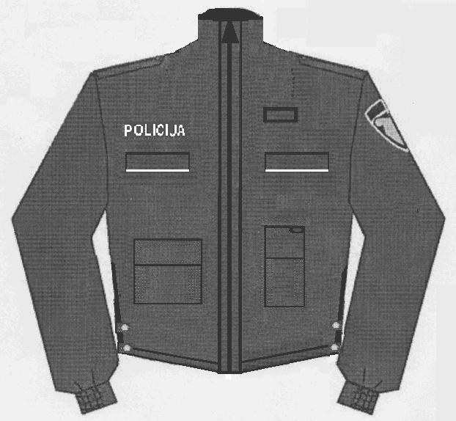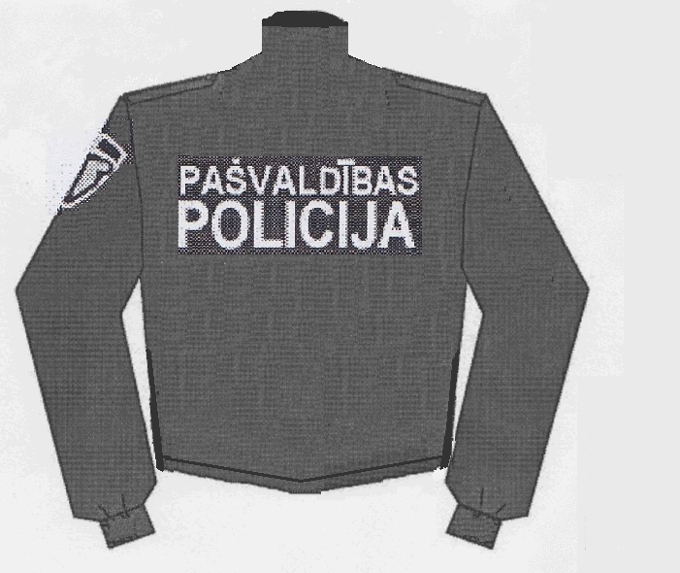 | 4
2. | Ikdienas formas bikses | Melnas krāsas audums bez spīduma ar šķiedru sastāvu: 67% $±$ 1% poliesteris un 33% $±$ 1% kokvilna, svars 135 $±$ 12% g/m². Bikses ar rāvējslēdzēja aizdari priekšpusē. Priekšdaļā divas izgrieztas sānu kabatas. Zem tām divas izšūtas kabatas (no mugurpuses - „portfelis”), ar pārlokiem, kas aizstās ar līplenti - kabatas garums 26cm, platums 20cm. Uz abiem pārlokiem uzraksts „POLICIJA” (burtu augstums 20mm, burta līnijas biezums 5mm) - uzlīmējamie burti no gaismas atstarojošā materiāla. Bikšu ceļgala vietā uzšūti pastiprinājumi no tāda paša auduma. Labajā mugurdaļā viena iegriezta kabata ar pārloku, kura aiztaisās ar pogu. Bikses apakšmala savilktas ar šņori. Uz jostas iestrādāti 7 jostturi. Gar bikšu sānu vīlēm, no abām pusēm, sākot ar bikšu jostasvietu līdz kabatas sākumam un no kabatas apakšas līdz bikšu apmalei, tiek piešūts sudraba krāsas gaismu atstarojošs materiāls.  Vasaras bikses – Vasaras bikses - Vasaras bikses-  Priekšpuse Mugurpuse Sānskats  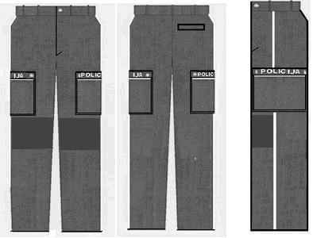 | 67

Paraksta pretendenta vadītājs vai vadītāja pilnvarota persona:

Vārds, uzvārds, amats
Paraksts
Datums

„Formas tērpa piegāde”
identifikācijas numurs DPPP 2013/01

Tehniskā specifikācija

B DAĻA

Nr. | Formas tērpa elementa nosaukums | Prasības | Skaits, gab. | Cena LVL bez PVN par vienu gab.
1. | Vīriešu uzvalka žakete | Audums - melnas krāsas pusvilna ar šķiedru sastāvu: 56% poliesters un 44% vilna. Audumu var mazgāt ar rokām pie ūdens temperatūras līdz 40ºC. Izstrādājumu var gludināt pie temperatūras līdz 110ºC. Apģērbu var tīrīt ķīmiskajā tīrītavā. Vīriešu uzvalka žakete - puspieguļoša silueta klasiska stila žakete ar vienu iegrieztu krūšu kabatu kreisajā puse, divām iegrieztām sānu kabatām ar pārloku un divām iekškabatām. Mugurpuse ar vīli. Priekšpuse ar nobīdīto divrindas četru pogu aizdari un divām apdares pogām. Iešūta atlokāma apkakle ar atlokiem. Iešūtas divvīļu piedurknes. Elkoņa vīle beidzas ar šķēlumu un trīs apdares pogām (diametrs - 14 mm). Uz plecu vīlēm - uzpleči ar vienu pogu (diametrs - 14 mm), pogcaurumu un amata pakāpes atšķirības zīmēm.  Uz kreisās piedurknes - pašvaldības policijas emblēma (diametrs - 90mm; emblēmas beigu kontūrs jābūt dzeltenā krāsā). Apkakles stūros - zīmotne ,,LV".  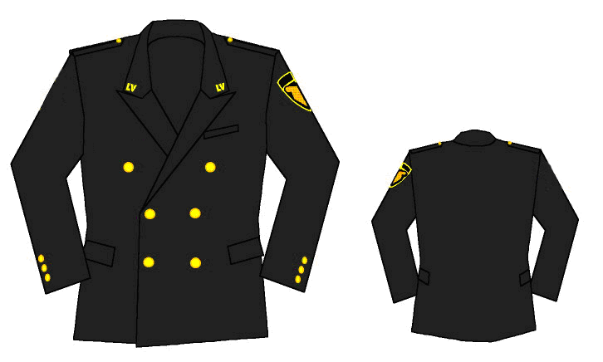 | 3
2. | Bikses | Audums - melnas krāsas pusvilna ar šķiedru sastāvu: 56% poliesters un 44% vilna. Bikses - klasiska stila bikses ar rāvējslēdzēja aizdari priekšpusē vidus vīlē. Uz jostas astoņas siksnas cilpas. Priekšpuse ar divām ielocēm (pa vienai katrā pusē) un divām ieslīpām kabatām. Mugurpusē ar divām iešuvēm un vienu iegriezto kabatu ar pārloku, cilpu un pogu.  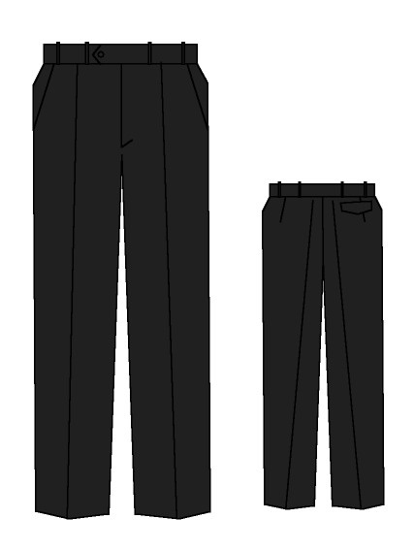 | 14
3. | Svārki | Audums - melnas krāsas pusvilna ar šķiedru sastāvu: 56% poliesters un 44% vilna. Svārki ar oderi, rāvējslēdzēja aizdari mugurpusēs vīlē, uz jostas vienas pogas aizdare. Priekšpusē un mugurpusē pa divām iešuvēm. Mugurpuses vīlē - šķēlums.  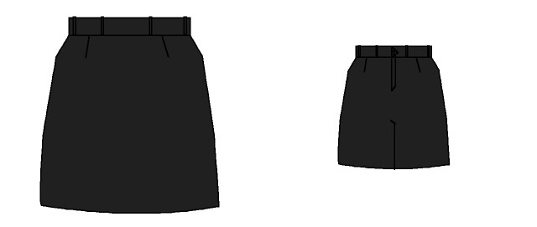 | 4
4. | Kaklasaite  vīriešu | Kaklasaite vīriešu - vilnas, zīda vai cita vienkrāsaina auduma bez raksta kaklasaite karmīnsarkanā krāsā ar mezglu. Garums 40-50 cm. Platums 7-9 cm. Aizdare ar gumiju un metāla sprādzīti vai metāla atsperāķi.  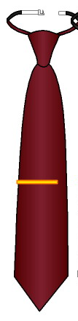 | 5
5. | Kaklasaite  sieviešu | Kaklasaite sieviešu - sašūta no vilnas, zīda vai cita vienkrāsaina auduma bez raksta karmīnsarkanā krāsā. Sastāv no 3 detaļām: divas detaļas sašūtas spoguļveidā, kuru griezums sastāda 45ºC, to platums 45mm, to garums 120mm, apakšējā garāka daļa ir 70mm gara. Starp detaļu asajiem galiem atstarpe sastāda aptuveni 30mm. Augšējai daļai ir piešūta klāt aizdare ar gumiju un metāla sprādzīti vai metāla atsperāķi, trešās detaļas- garums 105mm, platums 24mm.   | 5
6. | Cepure ar nagu | Formas cepure – no pusvilnas melnas krāsas auduma ar lakas nagu, virs kura metāliskā pītveida siksniņa zeltā krāsā. Cepures apdare ar korsāžas lentu 4,00 cm platu. Cepures priekšdaļas pacēlums no korsāžas lentas augšējās malas līdz cepures augšējai malai 7,50 cm. Cepures iekšpuse izstrādāta ar oderi. Cepures formas saturēšanai ievietota metāla plāksnīte 0,30 cm plata. Oderi, korsāžas lentas, metāla plāksnītes, lakas nagus, pogas ar diametru 1,40 cm un metālu siksniņas nodrošina izpildītājs. Pogas dzeltena metāla ar LR valsts mazā ģerboņa attēlu. Pa vidu kokarde ar emalju pārklājumu.   | 3

Paraksta pretendenta vadītājs vai vadītāja pilnvarota persona:

Vārds, uzvārds, amats
Paraksts
Datums

„Formas tērpa piegāde”
identifikācijas numurs DPPP 2013/01

Tehniskā specifikācija

C DAĻA
Nr. | Formas tērpa elementa nosaukums | Prasības | Skaits, gab. | Cena LVL bez PVN par vienu gab.
1. | Flīsa džemperis | Flīsa džemperis melnā krāsā ar šķiedru sastāvu: 100% poliesters, svars – 270g/m² +/- 14g. Ar stāvu apkakli ar centrālo rāvējslēdzēja aizdari 25cm garumā no zoda līdz krūšu daļai. Uz džempera plecu vīlēm ir paredzēta vieta uzplečiem, kuri piepogājami ar vienu pogu (platums 40mm, garums 110mm no pleca vīles līdz pogai, pogas diametrs 14mm). Uz džempera augšējās daļas - pleciem līdz krūšu daļai - un piedurknēm - 22cm no plecu vīles līdz iešūtās piedurknes gumijas galiem - uzšūtas auduma aplikācijas. Krūšu daļas labajā pusē, uzreiz zem uzšūtas auduma aplikācijas, atrodas iešūta (iekšējā) kabata (kabatas izmērs - 12cm dziļums, 10cm platums), kura tiek aiztaisīta ar rāvējslēdzēju. Krūšu daļas kreisajā pusē uz uzšūtas auduma aplikācijas, atrodas uzraksts – POLICIJA (burtu augstums 20mm, burta līnijas biezums 5mm) - izšūts ar dzelteniem diegiem. Uz kreisās piedurknes piešūta pašvaldības policijas emblēma (diametrs - 90mm; emblēmas beigu kontūrs jābūt dzeltenā krāsā) - 7cm no plecu vīles. Iešūtas vienvīļu piedurknes, piedurkņu galos iešūta gumija. Džempera apmalē ir iešūta gumija. Mugurdaļa taisna.  Ikdienas džemperis - Priekšpuse Ikdienas džemperis - Mugurpuse  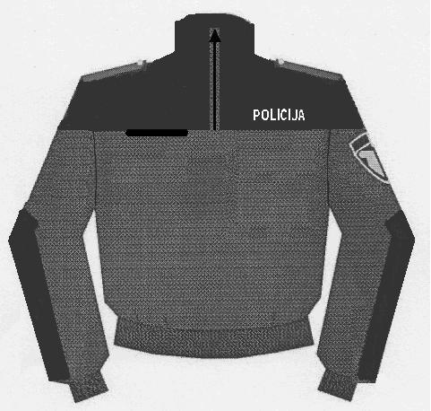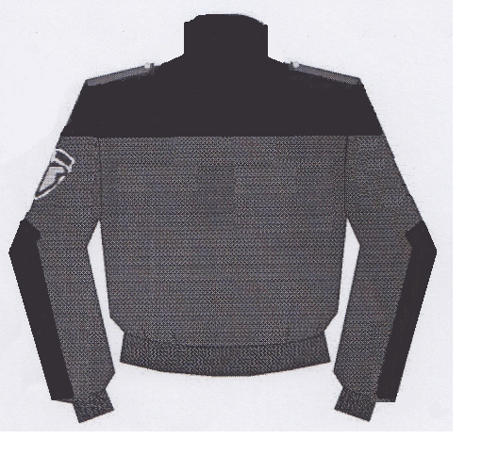 | 8
2. | Flīsa  jaka | Flīsa jaka melnā krāsā ar šķiedru sastāvu: 100% poliesters, svars – 270g/m² +/- 14g . Flīsa jaka bez kapuces no flīsa auduma - ar stāvu apkakli un centrālo rāvējslēdzēja aizdari visas jakas garumā, no zoda līdz gurnu daļai . Uz jakas plecu vīlēm ir paredzēta vieta uzplečiem, kuri piepogājami ar vienu pogu (aizdares parametri, uz kura tiks izvietoti uzpleči - platums 40mm, garums 120mm no pleca vīles līdz pogai, pogas diametrs 14mm). Uz jakas augšējās daļas - pleciem līdz krūšu daļai - un piedurknēm - 22cm no plecu vīles līdz piedurknes galiem - uzšūtas ripstop auduma aplikācijas. Piedurknes galos tiek uzšūtas aizdares arī no ripstop auduma aplikācijām, kuras tiek piefiksēts ar regulējamās līplentes palīdzību.  Krūšu daļas kreisajā pusē atrodas iešūta vertikāla kabata, kuras rāvējslēdzējs (garums – 13cm) tiek aizklāts ar pārloku (kabatas izmērs - 15cm dziļums, 15cm platums). Virs kreisās krūšu kabatas atrodas uzraksts – POLICIJA (burtu augstums 20mm, burta līnijas biezums 5mm) - izšūts ar dzelteniem diegiem. Jakas priekšdaļas apakšā, vidukļa līmenī, ir iešūtas divas simetriskas sānu vertikālās kabatas ar rāvējslēdzēju (kabatas izmērs - 20cm dziļums, 16cm platums). Uz kreisās piedurknes piešūta pašvaldības policijas emblēma (diametrs - 90mm; emblēmas beigu kontūrs jābūt dzeltenā krāsā) - 7cm no plecu vīles. Jakas apakšējā apmalē ir no pastiprinātā auduma aplikācijas un tajā ir iešūta regulējamā gumija. Mugurdaļa taisna.  Flīsa jaka - Priekšpuse Flīsa jaka - Mugurpuse  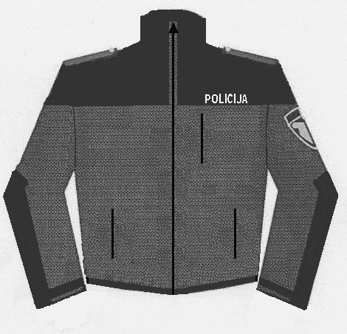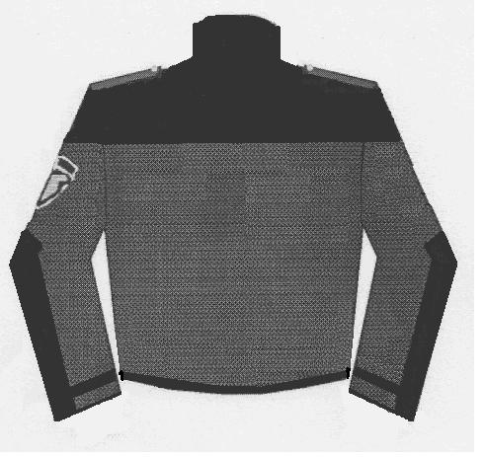 | 11
3. | Flīsa  cepure | Audums poliesters 100%, divpusēja apģērbu trikotāža, svars aptuveni 270,00 $±$ 2,00 g/m² , melnā krāsā. Cepure ar vienu ielociņu, ielociņa platums 4cm, uz tās izšūts gaiši pelēkas krāsas (sudraba imitācijas) diegiem uzraksts ,,POLICIJA” (burtu augstums 18mm, vārda garums 97-100 mm, platums burtu 4mm). Cepures augšdaļa aizšūta - noapaļoti ar sešām krusteniskām vīlēm.  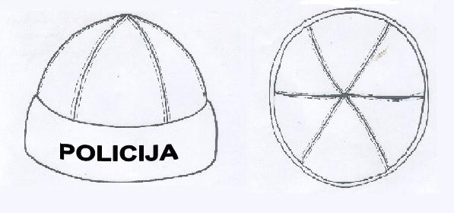 | 67

Paraksta pretendenta vadītājs vai vadītāja pilnvarota persona:

Vārds, uzvārds, amats
Paraksts
Datums

„Formas tērpa piegāde”
identifikācijas numurs DPPP 2013/01

Tehniskā specifikācija

D DAĻA

Nr. | Formas tērpa elementa nosaukums | Prasības | Skaits, gab. | Cena LVL bez PVN par vienu gab.
1. | Vasaras cepure | Vasaras galvassega - beisbola tipa sintētiska melnas krāsas auduma cepure ar pagarinātu nagu no cieta materiāla, kas apšūts ar audumu. Pamataudums: melnā krāsā, 50% kokvilna, 50% poliesters, auduma blīvums 200 ± 10 g/m2. Beisbola tipa cepure ar cietu, mitrumizturīgu nagu 17,5±2 cm apšūtu ar pamataudumu, iešūta gaismas atstarojoša kante 0,3mm. Mugurdaļas centra izgriezums pusielokā. Izgriezuma apakšmalā ir piešūti savilktņi no pamatauduma- izmēra regulēšanai. Savilktņa platums 2 cm. Visas iekšdaļas vīles apstrādātas ar kokvilna lenti 1,5±0,1 cm. Apakšmala ir apstrādāta ar mīkstu kokvilnas lentu. Zem lentas iestrādāts paralons. Cepures priekšdaļā dublēta ar dublieri – formas saglabāšanai.  Virs naga puslokā uzlīmējamie burti no gaismas atstarojošā materiāla - uzraksts ,,PAŠVALDĪBAS” (augstums 10mm), un zem tā horizontāli uzlīmējamie burti no gaismas atstarojošā materiāla - uzraksts ,,POLICIJA” (augstums 11mm), starp viņiem atrodas Daugavpils pilsētas pašvaldības policijas emblēmas iekšējā daļa (diametrā 48mm). Mugurpuse pusmēness veida izgriezuma ar regulējamu savilcēju.  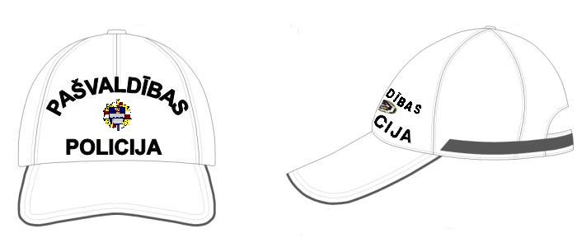 | 67
2. | Polo krekls | Melnas krāsas trikotāžas tipa, 2 slāņu audums, 100% poliesters virsējā slānī, 100% kokvilna iekšpusē. Siluets puspieguļošs. Auduma blīvums 200± 5gr/m², auduma sastāvs 40%±0,5% poliesters, 60%±0,5% kokvilna; auduma tehnika “Top Face”. Apkakles audums: 50%±0,5% poliesters, 50%±0,5% kokvilna. Lai nēsāšanas laikā neizstieptos kakla izgriezums apkakle ir piešūta kopā ar lentu no pamatauduma. Krekla apkakles iekšpusē norādīts izmērs. Apkakles platums no vīles 8,0cm±0,5cm.  Abos plecu galos 10,0cm±0,5cm garš un 3,5 ±0,2 cm plats uzplecis līdz četrcaurumu pogai Ø1,2cm±0,1cm. Uzpleča gals trīstūris. Uzpleča centrs nobīdīts 1,0cm uz priekšpusi no piedurknes centra un plecu vīles. Uzplecis pa perimetru nošūts ar 0,5cm ±0,2cm platu nošuvi. Uzplecis apstrādāts ar līmaudumu.  Pogu aizdares līstes platums 3,0cm±0,1cm, garums 17,5cm±0,5cm. Krekls pogājams ar 4 (četrām) Ø1,2cm±0,1cm četrcaurumu pogām, katras 4,5 cm ± 0,5 cm attālumā vienu no otras, pogas piešūtas ar krustisku dūrienu. Krekla aizdare uz labo pusi (vīriešu krekls). Pogcaurums apstrādāts ar corda diegu (trikotāžas izstrādājumiem ). Pirmais pogcaurums no augšas ir horizontāls, pārējie pogcaurumi ir vertikāli. Aizdares līstītes apakšējais gals nošūts ar 1cm±0,2 cm nošuvi. Aizdares līstītes piešūtā mala nošūta ar 0,1±0,2cm platu nošuvi. Aizdares līstītē iestrādāts līmaudums.  Krekls ar īsām, iešūtām piedurknēm. Piedurknes gals noformēts ar 2,5 cm±0,5cm platu, uzturošu manžeti. Manžete pie piedurknes piešūta un nošūta ar 0,5cm±0,1cm nošuvi.  Manžetes auduma sastāvs:  50% poliesters±0,5%, 50% kokvilna±0,5%.  Piedurknes piešūtas ar trikotāžas vīli. Uz kreisās piedurknes piešūta Daugavpils pašvaldības policijas emblēma (diametrs - 90mm; emblēmas beigu kontūrs jābūt dzeltenā krāsā). 6cm-10cm attālumā no pleca gala šuves.  Krekla priekšdaļā labajā pusē starp 3 un 4 pogu, ( no aizdares augšas) 3cm ±0,5cm no krekla aizdares, uzšūta sešstūra krūšu kabata ar pārloku. Kabatas dziļums 12,5 cm ±0,5cm, platums 11,0 cm ±0,5cm. Pārloks piešūts 1,5 cm ± 0,3cm virs kabatas augšējās malas. Pārloka vidusdaļā izstrādāts pogcaurums. Pārloks 3cm x11cm±0,2cm. Pārloks plātākā vietā 5cm±0,5cm. Pārloks piešūts un nošūts ar 0,5cm±0,2cm vīli. Uz kabatas viena četrcaurumu poga (diametrs - 1,2 cm), piešūta ar krustisku dūrienu.  Kabatas apakšējie stūri 45⁰ leņķī un slīpuma garums 3cm±0,2cm.  Krekla priekšējā daļā, kreisajā pusē pretī labās kabatas klapei, un 3cm±0,5cm no krekla aizdares līstītes malas laukumā (8,0cm±0,5cmx12,0cm±0,5cm) ir izvietots uzraksts no atstarojošas pelēkas lentas.  Krekla apakšējā mala atstrādāta ar 2,5cm±0,5cm atloku un nošūts ar divadatu trikotāžas vīli 0,5cm±0,1cm. Abās sānu vīlēs šķēlumi 7,0cm±0,5cm nošūts ar 0,5±0,2 cm vīli. Krekla kreisā sānu daļā iestrādāta informācija par ķīmisko sastāvu un kopšanas iespējām.  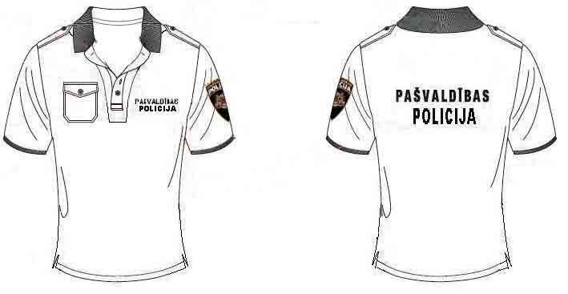 | 67
3. | Krekls ar īsam piedurknēm  (melns) | Melnas krāsas audums bez spīduma ar šķiedru sastāvu: 67% poliesteris un 33% kokvilna, svars 145 g/m² LVS EN 12127:2001. Krekls ar septiņu pogu aizdari pa aizdarsloksni un vienu pogu uz apkakles stāvdaļas. Priekšpuse ar uzšūtām krūšu kabatām un parloku ar vienu pogu. Mugurpuse ar piešūtu atdalu. Iešūtas vienvīļu īsas piedurknes. Uz plecu vīlēm - uzpleči ar vienu pogu, pogcaurumu un amata pakāpes atšķirības zīmēm. Uz kreisās piedurknes - pašvaldības policijas emblēma (diametrs - 90mm; emblēmas beigu kontūrs jābūt dzeltenā krāsā). Apkaklei ir jābūt pietiekami blīvai, lai tā saglabātu savu formu lietošanas laikā.  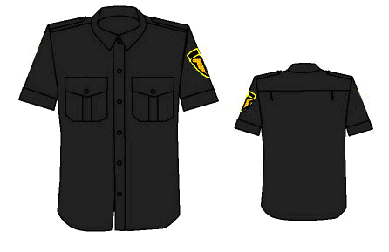 | 67
4. | Krekls ar īsam piedurknēm (balts) | Baltas krāsas audums bez spīduma ar šķiedru sastāvu: 67% poliesteris un 33% kokvilna, svars 145 g/m² LVS EN 12127:2001. Krekls ar septiņu pogu aizdari pa aizdarsloksni un vienu pogu uz apkakles stāvdaļas. Priekšpuse ar uzšūtām krūšu kabatām un parloku ar vienu pogu. Mugurpuse ar piešūtu atdalu. Iešūtas vienvīļu īsas piedurknes. Uz plecu vīlēm - uzpleči ar vienu pogu, pogcaurumu un amata pakāpes atšķirības zīmēm. Uz kreisās piedurknes - pašvaldības policijas emblēma(diametrs - 90mm; emblēmas beigu kontūrs jābūt dzeltenā krāsā). Apkaklei ir jābūt pietiekami blīvai, lai tā saglabātu savu formu lietošanas laikā.  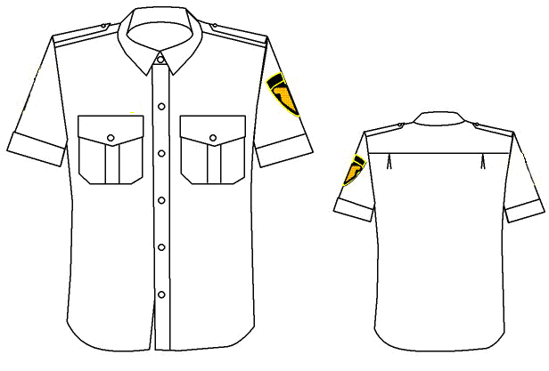 | 67
5. | Signālveste | Pamataudums: 25-35% kokvilna, 65-75% poliesters, auduma blīvums 240 ± 10 g/m2. Veste ar atstarojošiem elementiem - spilgti zaļas krāsas ūdensnecaurlaidīga auduma veste ar ,,V" veida izgriezumu, kura tiek aiztaisīti ar rāvējslēdzēja palīdzību. Sānos regulējamās savilces uz gumijas. Priekšpusē - kreisajā pusē atrodas viena uzšūta kabata, kura tiek piesegta ar līplentes pārloku (garums 160mm, platums 22mm līplentes garums 80mm-to var regulēt), kabata atrodas krūšu augstumā (kabatas platums 95mm, garums 170mm, dziļums 30mm). Labajā pusē piešūta Daugavpils pilsētas pašvaldības policijas emblēma, krūšu augstumā (diametrā - 90mm; emblēmas beigu kontūrs jābūt dzeltenā krāsā). Emblēma un kabatas augšēja daļa atrodas vienā līmenī. Mugurpusē divas gaismu atstarojošas 50 mm platas joslas - virs padusēm un virs vidukļa. Mugurdaļā, plecu līmenī izvietots uzraksts "PAŠVALDĪBAS POLICIJA" (PAŠVALDĪBAS - augstums 5cm, vārda garums 28cm/ POLICIJA - augstums 5cm, vārda garums 19,5cm) - uzlīmējamie burti no gaismu atstarojošā materiāla. Vestes šuves un kakla daļa līdz rāvējslēdzim apšūta ar apdari no melna auduma.  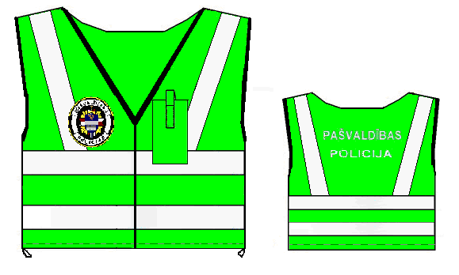 | 18
6. | Lietusmētelis | Lietusmētelis - taisns siluets ar kapuci un savilces aukliņu. Pamatmateriāls - aizsargā pret sliktiem laika apstākļiem, pasargā no ūdens caurkļūšanas, elpojošs, melnā krāsā. Pamataudums sastāvs: 70-80% poliamids, 20-30% poliesters. Materiāla masa sastāda no 160± 10 g/m² līdz 180 ± 10 g/m². Ūdens caurlaidība ne mazāk 8000 mm, pēc piecām mazgāšanas reizēm var samazinās līdz pat 3000mm, tvaika caurlaidība atbilstoši standartam ASTM E96-BW:95 sastāda ne mazāk, ka 4000. Garums līdz ½ no pēdas – ceļgala garuma. Priekšpuse ar nobīdīto divrindas sešu pogu aizdari. Uz piedurknēm un lietusmēteļa apakšējās daļas - viena 50 mm platas gaismu atstarojošā joslas. Sānos gurnu līmenī slēgtas kabatas, kurās ir piekļuve pie kabatām apakšā pavilktajam apģērbam. Krūšu daļas kreisajā pusē uzraksts ,,POLICIJA" no gaismas atstarojoša materiāla. Uzraksta izmēri (burtu augstums 20mm, burta platums 15mm, burta līnijas biezums 4mm). Mugurpusē, plecu līmenī izvietots uzraksts – PAŠVALDĪBAS (burtu augstums 48mm, burta līnijas biezums 6mm) POLICIJA (burtu augstums 68mm, burta līnijas biezums 9mm) - uzlīmējamie burti no gaismu atstarojošā materiāla.  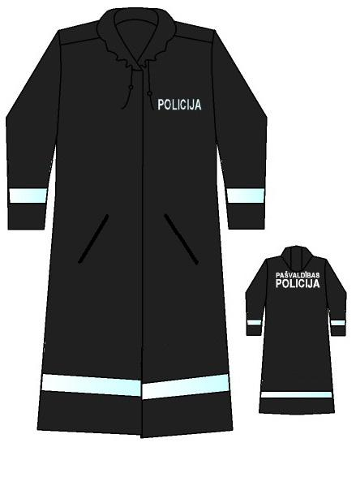 | 25

Paraksta pretendenta vadītājs vai vadītāja pilnvarota persona:

Vārds, uzvārds, amats
Paraksts
Datums

„Formas tērpa piegāde”
identifikācijas numurs DPPP 2013/01

Tehniskā specifikācija
E daļa
Nr. | Formas tērpa elementa nosaukums | Prasības | Skaits, gab. | Cena LVL bez PVN par vienu gab.
1. | Ziemas virsjaka | Audums – elpojošā membrāna, 100% poliamīds, ar auduma pārklāju melnā krāsā, ūdensnecaurlaidīgs – vismaz 10000mm ISO811 1981, eļļas un netīrumu neuzsūcošs, salizturīgs, svars – vismaz 215g/m² ISO 3801 1977. Pagarināta taisna silueta ziemas virsjaka ar centrālo rāvējslēdzēja aizdari; siltināta, bez iepogājamas oderes; ar stāvu apkakli. Ziemas virsjakā ar rāvējslēdzēja palīdzību var piestiprināt kapuci. Ziemas virsjakas priekšdaļā ir iegrieztas divas krūšu kabatas, kuras tiek aiztaisītas ar rāvējslēdzēja palīdzību un piesegtas ar līplentes pārloku. Virs labās krūšu kabatas pārloka uzraksts – POLICIJA - izšūts ar gaismu atstarojoša materiāla diegiem. Uzraksta izmēri (burtu augstums 20mm, burta platums 15mm, burta līnijas biezums 4mm). Virs kreisās kabatas pārloka - 5cm augstumā, attālumā no pārloka šuves - atrodas speciāls taisnstūrveidīgs uzšuvums - izmērs augstums 3cm, platums 2cm - , kurš ir paredzēts rācijas mikrofona piestiprināšanai un turēšanai. Gar abu kabatu pārloku apakšējo daļu tiek piešūts sudraba krāsas gaismu atstarojošs materiāls.  No iekšpuses abās krūšu pusēs atrodas iešūtas iekškabatas, kreisā kabata ir paredzēta rācijai. Virsjakas priekšdaļas apakšā, zemāk par jostas vietu, ir uzšūtas divas ieslīpas simetriskas sānu kabatas ar līplentes pārloku - kabatas platums 15cm, garums 17cm. Gar abu kabatu pārloku apakšējo daļu tiek piešūts sudraba krāsas gaismu atstarojošs materiāls. Virsjakas sānos, abās pusēs, atrodas griezumi, kuri tiek aiztaisīti/attaisīti ar rāvējslēdzējiem un piefiksēti ar spiedpogas aizdari, šīs kabatas tiek paredzētas munīcijas izņemšanai ( tās var attaisīt no virsjakas apakšas līdz 50mm augstāk par virsjakas jostas vietu). | 10
Uz virsjakas plecu vīlēm ir paredzēta vieta uzplečiem, kuri tiek piepogājami ar vienu spiedpogu (platums 40mm, garums 110mm no pleca vīles līdz pogai, pogas diametrs 14mm). Uz kreisās piedurknes uzšūta pašvaldības policijas emblēma(diametrs - 90mm; emblēmas beigu kontūrs jābūt dzeltenā krāsā) - 7cm no plecu vīles. Mugurdaļa taisna. Mugurpusē, plecu līmenī izvietots uzraksts – PAŠVALDĪBAS (burtu augstums 48mm, burta līnijas biezums 6mm) POLICIJA (burtu augstums 68mm, burta līnijas biezums
9mm) - uzlīmējamie burti no gaismu atstarojošā materiāla. Iešūtas vienvīļu piedurknes, piedurkņu dūrgali nošūtas ar dekoratīvo dubulto nošuvi, piepogājamas/regulējamas ar spiedpogas palīdzību. Virsjakas apmale ir nošūtas ar dekoratīvo dubulto nošuvi.
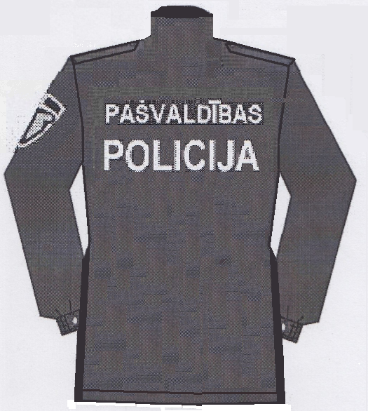
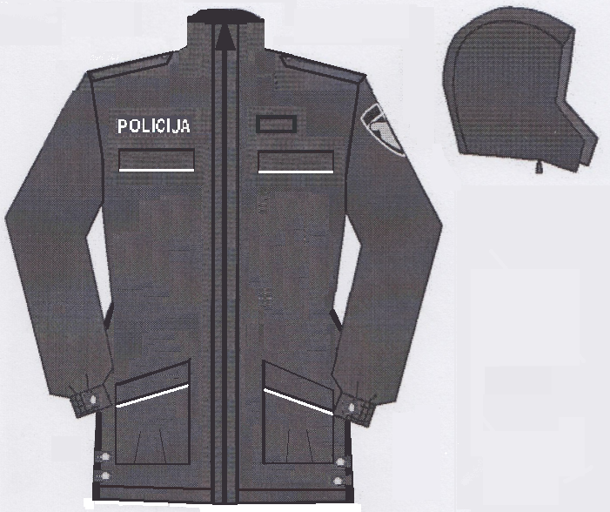
Priekšpuse ar kapuci Mugurpuse

Paraksta pretendenta vadītājs vai vadītāja pilnvarota persona:
Vārds, uzvārds, amats
Paraksts
Datums

Pielikums Nr.2
iepirkuma nolikumam
ar identifikācijas Nr. DPPP 2013/01

PRETENDENTA FINANŠU PIEDĀVĀJUMS
A DAĻĀ

Pretendents:

Iepirkuma nosaukums: „Formas tērpa piegāde”, identifikācijas numurs DPPP 2013/01

Kam: Daugavpils pilsētas pašvaldības policijas Iepirkuma Nr. DPPP 2013/01 komisijai.

1. Pārskatot Iepirkuma dokumentus un Līguma projekta noteikumus, mēs, apakšā parakstījušies, piedāvājam veikt formas tērpa piegādi kā to paredz Līguma noteikumi, tehniskās specifikācijas prasības.

Kopējā piedāvājuma cena bez PVN

2. Mēs apņemamies, ja mūsu Piedāvājums tiks pieņemts, izpildīt pasūtījumu 30 kalendāro dienu laikā no PASŪTĪTĀJA darbinieku individuālo izmēru saņemšanas dienas.

3. Šis piedāvājums ir spēkā 90 dienu laikā no piedāvājumu atvēršanas dienas un tas mums būs saistošs un var tikt apstiprināts jebkurā brīdī līdz noteiktā perioda beigām.

(vieta) |  | (datums)

Pretendents:
 | (paraksts, amats) | (atšifrējums)
Z.v.

Pilnvarots parakstīt piedāvājumu |  | vārdā

PRETENDENTA FINANŠU PIEDĀVĀJUMS
B DAĻĀ

Pretendents:

Iepirkuma nosaukums: „Formas tērpa piegāde”, identifikācijas numurs DPPP 2013/01

Kam: Daugavpils pilsētas pašvaldības policijas Iepirkuma Nr. DPPP 2013/01 komisijai.

1. Pārskatot Iepirkuma dokumentus un Līguma projekta noteikumus, mēs, apakšā parakstījušies, piedāvājam veikt formas tērpa piegādi kā to paredz Līguma noteikumi, tehniskās specifikācijas prasības.

Kopējā piedāvājuma cena bez PVN

2. Mēs apņemamies, ja mūsu Piedāvājums tiks pieņemts, izpildīt pasūtījumu 30 kalendāro dienu laikā no PASŪTĪTĀJA darbinieku individuālo izmēru saņemšanas dienas.

3. Šis piedāvājums ir spēkā 90 dienu laikā no piedāvājumu atvēršanas dienas un tas mums būs saistošs un var tikt apstiprināts jebkurā brīdī līdz noteiktā perioda beigām.

(vieta) |  | (datums)

Pretendents:
 | (paraksts, amats) | (atšifrējums)
Z.v.

Pilnvarots parakstīt piedāvājumu |  | vārdā

PRETENDENTA FINANŠU PIEDĀVĀJUMS
C DAĻĀ

Pretendents:

Iepirkuma nosaukums: „Formas tērpa piegāde”, identifikācijas numurs DPPP 2013/01

Kam: Daugavpils pilsētas pašvaldības policijas Iepirkuma Nr. DPPP 2013/01 komisijai.

1. Pārskatot Iepirkuma dokumentus un Līguma projekta noteikumus, mēs, apakšā parakstījušies, piedāvājam veikt formas tērpa piegādi kā to paredz Līguma noteikumi, tehniskās specifikācijas prasības.

Kopējā piedāvājuma cena bez PVN

2. Mēs apņemamies, ja mūsu Piedāvājums tiks pieņemts, izpildīt pasūtījumu 30 kalendāro dienu laikā no PASŪTĪTĀJA darbinieku individuālo izmēru saņemšanas dienas.

3. Šis piedāvājums ir spēkā 90 dienu laikā no piedāvājumu atvēršanas dienas un tas mums būs saistošs un var tikt apstiprināts jebkurā brīdī līdz noteiktā perioda beigām.

(vieta) |  | (datums)

Pretendents:
 | (paraksts, amats) | (atšifrējums)
Z.v.

Pilnvarots parakstīt piedāvājumu |  | vārdā

PRETENDENTA FINANŠU PIEDĀVĀJUMS
D DAĻĀ

Pretendents:

Iepirkuma nosaukums: „Formas tērpa piegāde”, identifikācijas numurs DPPP 2013/01

Kam: Daugavpils pilsētas pašvaldības policijas Iepirkuma Nr. DPPP 2013/01 komisijai.

1. Pārskatot Iepirkuma dokumentus un Līguma projekta noteikumus, mēs, apakšā parakstījušies, piedāvājam veikt formas tērpa piegādi kā to paredz Līguma noteikumi, tehniskās specifikācijas prasības.

Kopējā piedāvājuma cena bez PVN

2. Mēs apņemamies, ja mūsu Piedāvājums tiks pieņemts, izpildīt pasūtījumu 30 kalendāro dienu laikā no PASŪTĪTĀJA darbinieku individuālo izmēru saņemšanas dienas.

3. Šis piedāvājums ir spēkā 90 dienu laikā no piedāvājumu atvēršanas dienas un tas mums būs saistošs un var tikt apstiprināts jebkurā brīdī līdz noteiktā perioda beigām.

(vieta) |  | (datums)

Pretendents:
 | (paraksts, amats) | (atšifrējums)
Z.v.

Pilnvarots parakstīt piedāvājumu |  | vārdā

PRETENDENTA FINANŠU PIEDĀVĀJUMS
E DAĻĀ

Pretendents:

Iepirkuma nosaukums: „Formas tērpa piegāde”, identifikācijas numurs DPPP 2013/01

Kam: Daugavpils pilsētas pašvaldības policijas Iepirkuma Nr. DPPP 2013/01 komisijai.

1. Pārskatot Iepirkuma dokumentus un Līguma projekta noteikumus, mēs, apakšā parakstījušies, piedāvājam veikt formas tērpa piegādi kā to paredz Līguma noteikumi, tehniskās specifikācijas prasības.

Kopējā piedāvājuma cena bez PVN

2. Mēs apņemamies, ja mūsu Piedāvājums tiks pieņemts, izpildīt pasūtījumu 30 kalendāro dienu laikā no PASŪTĪTĀJA darbinieku individuālo izmēru saņemšanas dienas.

3. Šis piedāvājums ir spēkā 90 dienu laikā no piedāvājumu atvēršanas dienas un tas mums būs saistošs un var tikt apstiprināts jebkurā brīdī līdz noteiktā perioda beigām.

(vieta) |  | (datums)

Pretendents:
 | (paraksts, amats) | (atšifrējums)
Z.v.

Pilnvarots parakstīt piedāvājumu |  | vārdā

Pielikums Nr.3
iepirkuma nolikumam
ar identifikācijas Nr. DPPP 2013/01

APLIECINĀJUMS
Daugavpilī

2013.gada ____.___________________

____________________ piesakoties iepirkumam “Formas tērpa piegāde”, DPPP 2013/01, apliecina, ka atbilstoši Publisko iepirkumu likuma 8.¹panta piektajai daļai:

1. Nav pasludināts maksātnespējas process (izņemot gadījumu, kad maksātnespējas procesā tiek piemērota sanācija vai cits līdzīga veida pasākumu kopums, kas vērsts uz parādnieka iespējamā bankrota novēršanu un maksātspējas atjaunošanu), nav apturēta vai pārtraukta pretendenta saimnieciskā darbība, nav uzsākta tiesvedība par bankrotu vai līdz līguma izpildes paredzamajam beigu termiņam pretendents nebūs likvidēts;
2. Pretendentam Latvijā vai valstī, kurā tas reģistrēts vai atrodas tā pastāvīgā dzīvesvieta (ja tas nav reģistrēts Latvijā vai Latvijā neatrodas tā pastāvīgā dzīvesvieta), nav nodokļu parādi, tajā skaitā valsts sociālās apdrošināšanas iemaksu parādi, kas kopsummā katrā valstī pārsniedz 100 latus.

Vārds, uzvārds, amats
Paraksts
Datums

Pielikums Nr.4
iepirkuma nolikumam
ar identifikācijas Nr. DPPP 2013/01

LĪGUMA PROJEKTS
Daugavpilī 2013.gada ______

Daugavpils pilsētas pašvaldības policija, reģistrācijas Nr. 90002067001, tās priekšnieka Vladimira Gudakovska personā, kas rīkojas uz nolikuma pamata, tālāk tekstā PASŪTĪTĀJS, no vienas puses, un ……………….. „.................................”, reģistrācijas Nr. .............................., tās ………………… .............................. personā, kas rīkojas uz statūtu pamata, tālāk tekstā IZPILDĪTĀJS, no otras puses, abi kopā un katrs atsevišķi tālāk tekstā saukti Puses, pamatojoties uz iepirkuma DPPP 2013/01 iepirkuma komisijas 2013.gada _______________ lēmumu, noslēdz šādu Līgumu:

- LĪGUMA PRIEKŠMETS
  - IZPILDĪTĀJS apņemas pašūt formas tērpu: ____________________ (turpmāk "Prece”) atbilstoši tehniskās specifikācijas nosacījumiem, kura ir šī līguma neatņemama sastāvdaļa (Pielikums Nr.1) PASŪTĪTĀJA vajadzībām.
  - Pasūtījums tiek veikts pēc PASŪTĪTĀJA pieprasījuma no IZPILDĪTĀJA auduma, kas atbilst tehniskās specifikācijas prasībām.
  - Pasūtījuma izpildes termiņš ir 30 kalendārās dienas no dienas, kad PASŪTĪTĀJS paziņo darbinieku individuālos izmērus.

2. LĪGUMA KOPĒJĀ SUMMA UN NORĒĶINU KĀRTĪBA
2.1. PASŪTĪTĀJS maksā par Preci atbilstoši iepirkuma rezultātiem un saskaņā ar tehniskajā specifikācijā (Pielikums Nr.1), kas ir šī līguma neatņemamā sastāvdaļa norādītājām cenām par vienu gabalu.
2.2. Kopēja līguma summa bez PVN ir Ls___________________, pievienotās vērtības nodoklis sastāda Ls___________________________. Līgumcena ar PVN sastāda Ls ___________________.
2.3. IZPILDĪTĀJS par izpildītu darbu piestāda preču pavadzīmi-rēķinu apmaksai.
2.4. Par saņemto Preci PASŪTĪTĀJS samaksā 20 (divdesmit) kalendāro dienu laikā no preču pavadzīmes-rēķina saņemšanas dienas.
2.5. Par apmaksas datumu tiek uzskatīts datums, kad maksājums veikts IZPILDĪTĀJA norēķinu kontā.

- IZPILDĪTĀJA TIESĪBAS UN PIENĀKUMI
  - IZPILDĪTĀJAS apņemas:
    - garantēt pielietojamo materiālu atbilstību Latvijas Republikā izsniegtajiem sertifikātiem un citiem pieprasītajiem saskaņā ar Latvijas Republikas normatīvajiem aktiem dokumentiem;
    - uz sava rēķina sagādāt materiālus un iekārtas, kas nepieciešamas šajā līgumā paredzēto darbu veikšanai;
    - veicot darbus saskaņā ar šī līguma noteikumiem un no PASŪTĪTĀJA saņemto darba dokumentāciju, ievērot Latvijas Republikā spēkā esošos noteikumus un normatīvus, kas reglamentē šajā līgumā noteikto darbu veikšanu, kā arī PASŪTĪTĀJA ieteikumus un norādījumus.
    - ņemt vērā Pasūtītāja iebildumus un piezīmes, un novērst šīs nepilnības.

- PASŪTĪTĀJA TIESĪBAS UN PIENĀKUMI
  - PASŪTĪTĀJAS apņemas:
    - pēc darbu izpildes pieņemt tos no IZPILDĪTĀJA šajā līgumā noteiktajā kārtībā;
    - veikt norēķinus ar IZPILDĪTĀJU saskaņā ar šī līguma noteikumiem.

5. GARANTIJAS
5.1. IZPILDĪTĀJS garantē Preces kvalitāti.
5.2. Precei ir divu gadu remonta garantija no Preces preču pavadzīmes - rēķina parakstīšanas dienas.
5.3. IZPILDĪTĀJS garantē Preces atbilstību tehniskās specifikācijas nosacījumiem. Pretējā gadījumā IZPILDĪTĀJS apņemas piecu darba dienu laikā preci nomainīt uz preci, kura atbilst tehniskai specifikācijai. Gadījumos, kad IZPILDĪTĀJS nevar piegādāt tehniskai specifikācijai atbilstošu preci, tad līgums tiek uzskatīts par lauztu un IZPILDĪTĀJS atmaksā PASŪTĪTĀJA iemaksāto summu, ieskaitot to bankas kontā- 10 (desmit) darba dienu laikā.

6. PUŠU ATBILDĪBA
6.1. Līguma noteikumu neizpildes vai nepienācīgas izpildes gadījumā vainīgā Puse atlīdzina otrai Pusei nodarītos zaudējumus atbilstoši Latvijas Republikas likumdošanai un tās noteiktajā kārtībā.
6.2. Visas pretenzijas tiek izvirzītas un tiek novērstas saskaņā ar pastāvošo Latvijas Republikas likumdošanu.
6.3. Par darbu izpildes aizkavēšanu un/vai nekvalitatīvu darbu trūkumu novēršanas aizkavēšanu saskaņā ar šī līguma noteikumiem, IZPILDĪTĀJS maksā PASŪTĪTĀJAM līgumsodu 5% (piecu procentu) apmērā no savlaicīgi neizpildīto un/vai nekvalitatīvi izpildīto darbu vērtības par katru dienu līdz pilnīgai saistību izpildei.

7. NEPĀRVARAMA VARA
7.1. Neviena no pusēm nebūs atbildīga par pilnas vai daļējas vienas no savām saistībām neizpildes gadījumā, ja nepildīšana būs nepārvaramas varas apstākļu sekas, tādu kā ugunsgrēks, zemestrīce un citas dabas stihijas, kā arī karš vai karadarbība, streiki, LR likumdošanas un izpildvaras institūciju lēmumi, kuri radušies pēc šī līguma noslēgšanas brīža.
7.2. Puse, kurai radās saistību izpildes neiespējamība, nepārvaramas varas apstākļu iestāšanās dēļ, par augstāk minēto apstākļu iestāšanos, nekavējoties paziņo otrai pusei.
  - Nepaziņošana vai nesavlaicīga paziņošana ieinteresētajai pusei atņem otrai pusei tiesības atsaukties uz jebkuru norādīto apstākli, kā uz pamatu, lai atbrīvotos no atbildības par saistību neizpildi.

8. CITI NOTEIKUMI
  - Šis līgums stājas spēkā ar tā parakstīšanas brīdi un darbojas līdz brīdim, kad puses ir pilnīgi izpildījušas savas saistības viena pret otru saskaņā ar šī līguma nosacījumiem, bet nevēlāk kā līdz 31.12.2013.
  - Visi šī līguma grozījumi un papildinājumi ir spēkā, ja ir sastādīti rakstiski un tos parakstījuši pušu pilnvarotie pārstāvji. Tie pievienojami līgumam kā pielikumi un kļūst par šī līguma neatņemamu sastāvdaļu.
  - Šis līgums var tikt lauzts, pusēm par to iepriekš rakstiski vienojoties.
  - PASŪTĪTĀJAM un IZPILDĪTĀJAM savlaicīgi jāinformē vienam otru par tiem apstākļiem, kas ietekmē vai varētu ietekmēt šī Līguma izpildi.
  - Gadījumā, ja kāda no šī līguma pusēm maina savu juridisko adresi un/vai bankas rekvizītus, tā ne vēlāk kā 3 (trīs) darba dienu laikā pēc izmaiņu veikšanas rakstiski paziņo par to otrai pusei.
  - Līguma Pušu juridiskā statusa maiņas gadījumā šis līgums saglabā savu spēku pilnā apjomā to tiesību un saistību pārņēmējiem.
  - Pēc šī līguma parakstīšanas visas iepriekšējās sarunas un sarakste, kas bijis pirms tā parakstīšanas un kas nav atsevišķi atrunāts šajā līgumā, zaudē savu spēku.
  - Visos pārējos šajā līgumā neatrunātajos jautājumos puses vadās no Latvijas Republikā spēkā esošās likumdošanas.
  - Šis līgums sastādīts uz ______ (____) lapām, divos eksemplāros, kuriem ir vienāds juridiskais spēks, viens eksemplārs - PASŪTĪTĀJAM, otrs - IZPILDĪTĀJAM. Puses apliecina, ka personām, kas paraksta šo līgumu, ir visas likumīgās un nepieciešamās tiesības, pilnvaras un atļaujas slēgt un parakstīt šo līgumu.
- PUŠU REKVIZĪTI

